

**Titulo**

**Tercer avance del proyecto**

**Carrera**

**TSU EN TECNOLOGÍAS DE LA INFORMACIÓN**

**ÁREA DESARROLLO DE SOFTWARE**

**Materia:Sistemas operativos**

**Equipo:Carlos Zepeda Cortes**

**Garfias Gonzalez Kira Llizara**

**German Dario Sanchez Zagal**

**PROFESOR: Ray Brunett Parra Galaviz**

**Cuatrimestre:Tercer cuatrimestre**

**GRUPO: 3E**

Contenido

1. Login y registro de usuario 3

2. Menu de administrador 4

3. Menu de Coordinador 5

4. Menu de conductor 5

5. Menu de Empresa 6

6. Menu de Empleado 6

# **Login y registro de usuario**

Panel de inicio de sesión donde los usuarios pueden iniciar su sesión cada usuario tiene su propio menú diferente, y el de registrar clientes donde la empresa meterá sus datos y los datos de su representante

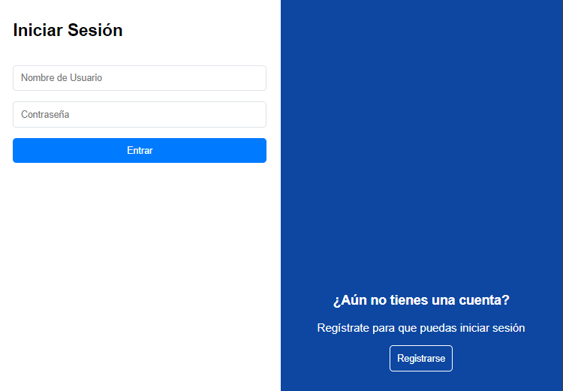

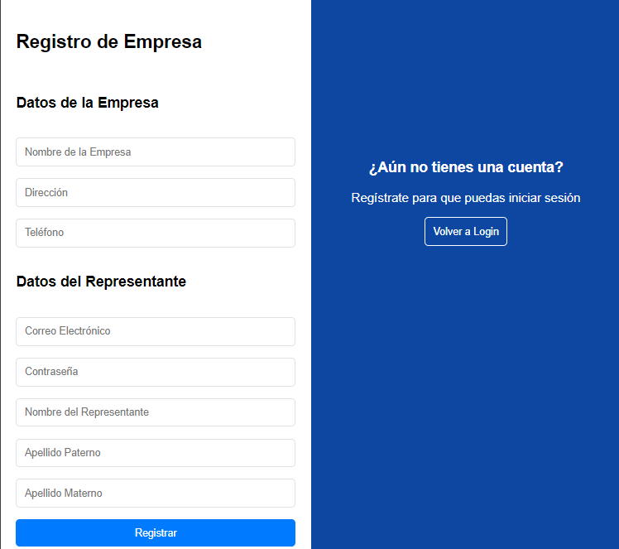

# **Menu de administrador**

Aquí en el panel del administrador el puede Gestionar tanto las empresas que son los clientes, Gestionar los coordinadores, Gestionar conductores y Gestionar vehiculos

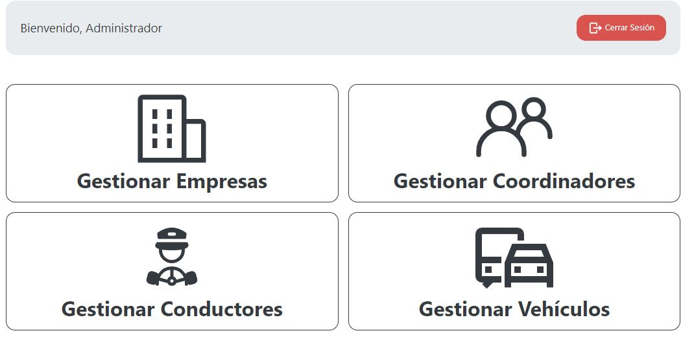

# **Menu de Coordinador**

Este es el menú de coordinador aquí el coordinador muestra los contratos relacionados con la empresa si este esta activo o vencido

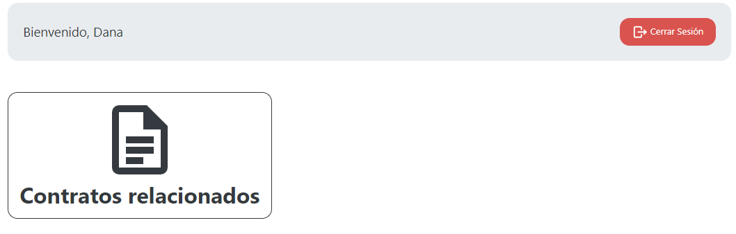

# **Menu de conductor**

En el menú de conductor se podrá ver las rutas asignadas para cada conductor también mostraran los nombres de los pasajeros la distancia la matrícula del vehículo etc, si pasa un accidente o una falla en el camión el conductor podrá hacer un reporte de este poniendo cual fue el problema.

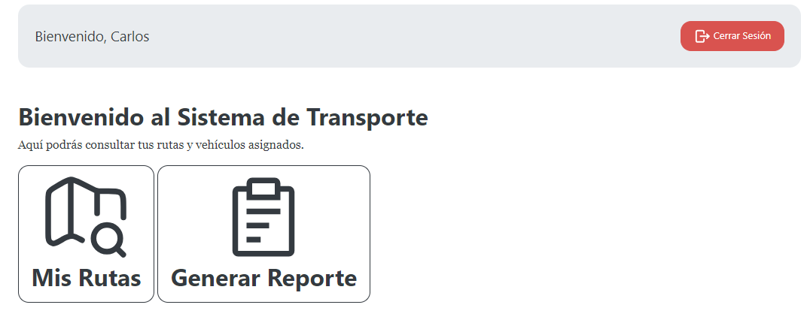

# **Menu de Empresa**

En el menú de empresa, se podrá ver los contratos que tiene en este se mostrara si esta activo o inactivo también puede ver la cantidad de empleados que este puso.

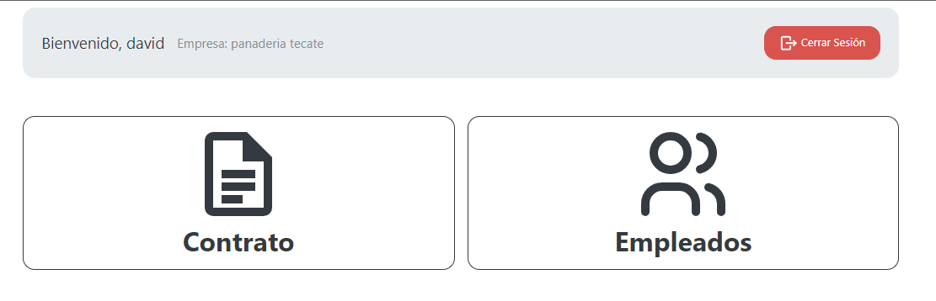

# **Menu de Empleado**

En el menú de empleado el solamente podrá ver las paradas en el que fue asignado.

